最“发泄”评测！联想笔记本飞刀铁拳暴力输出
广 告 主：联想YOGA
所属行业：3C
执行时间：2020.10.19 -10.22
参选类别：视频内容营销类
营销背景
联想YOGA一直秉承着旗舰配置、独特设计、高性能的特性，深入人心，所以品牌一直积极与用户群体通过各种形式渠道进行沟通。但在电脑市场迭代更新速度十分快的今天，如何在众多笔记本中新品中快速突围，吸引目标群体的目光，带领更多年轻人获取更多流量就是品牌的主要诉求。
营销目标
1、提升目标用户对品牌核心功能点的认知
2、通过“反常规、可视化、话题性”的内容传播，强势输出产品实力，提升品牌影响力。
3、为联想YOGA塑造全新的性能强悍形象，打造数码领域的“爆炸事件”，将测试内容于中国传统武术相结合，在体现产品强大功能点同时借势武侠IP增进年轻消费群体对品牌的好感。
策略与创意
联想YOGA C940具备高硬度耐磨、抗压抗冲击、360度翻转、稳定性、全触控屏幕等特点，我们根据以上产品特点举办一场特殊的武林擂台赛，根据实验及产品特性使用经典武功招式对产品进行极限测试，即邀请武林大师以各样经典武功招式对联想联想YOGA C940发起擂台挑战，进行热血的暴力测试展示，在体现产品强大功能点同时借势武侠IP增进年轻消费群体对品牌的好感。
视频链接： https://v.qq.com/x/page/f31621mvwuv.html
执行过程/媒体表现
2020年10月20日，以《「最“发泄”评测！飞刀铁拳暴力输出，联想本结局竟然大亮？(附视频》文章在全网头部资讯网站发布，通过用户喜好的视角和悬疑的文风吸引大众目标；以“最发泄的测试，飞刀铁拳暴力输出”为话题点发布视频配合出街，通过“正片+图文+15s小视频”的形式极果全平台传播，力争第一时间覆盖目标用户。
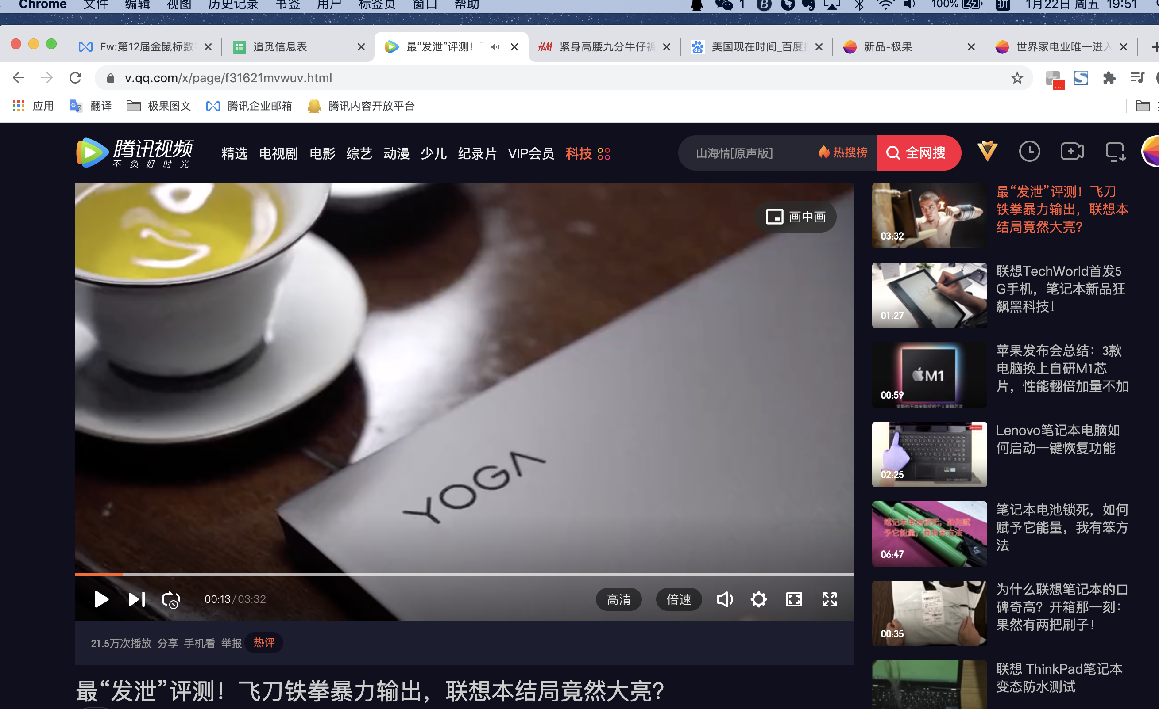
后续基于极果平台多频道与多点位曝光以及极果在不同媒体平台分发，有效的针对不同渠道不同用户喜好覆盖投放，并且联动微博KOL转发增加曝光，第一时间建立用户对产品的认知心智，在发布后续形成有效内容沉淀对用户检索提供有效资料。
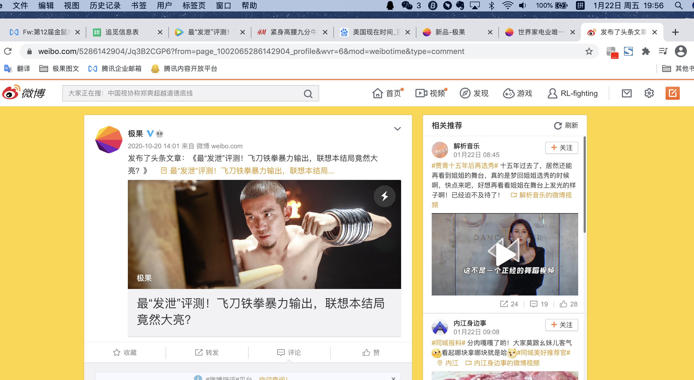
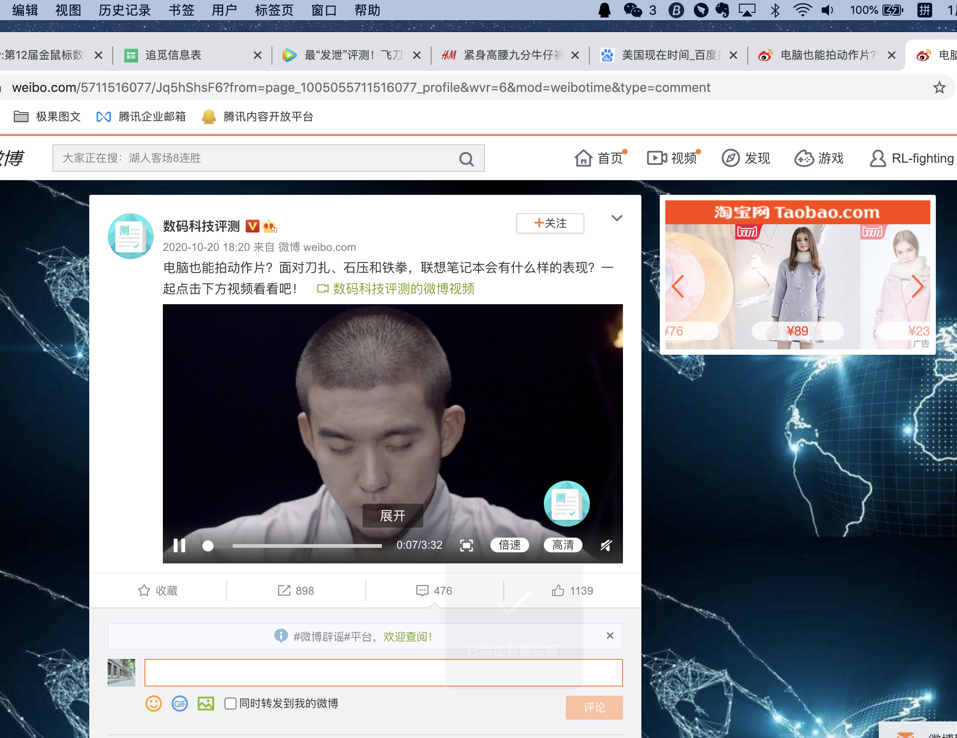
营销效果与市场反馈
极果全站、极果全平台自媒体扩散、优质内容产出、全网头部平台，成功为联想YOGA电脑强势刷爆感官，点燃了消费者的记忆和激情，同时体现了联想在技术上永远敢于挑战极限的创新精神。
数据统计为：2020年10月19日至10月日22，总覆盖量达900W+，
1.视极果站内平台多点位曝光，极果官方微博，视频内容投放腾讯、优酷、爱奇艺等7个视频平台
文章内容投放极果全平台，一点资讯、今日头条、搜狐新闻等7大平台，全网头部平台全覆盖，微博自媒体大号转发
2.项目目前可统计阅读量150W+，视频总播放量达50W+，可统计覆盖量达900W+。

